SunCore
太阳能电站智能终端监控系统
需求文档

Version 0.2

苏桐
季威
鲜宇博

目录
(一) 项目概述 3
一、 定义 3
二、 实现目标 3
三、 系统模型 3
(二) 项目约束 4
一、 强制约束 4
1. 技术方案 4
2. 开发环境: 4
二、 命名规则 4
(三) 功能性需求 5
一、 用例图 5
二、 用例 6
1. 运行应用 6
2. 登陆 6
3. 查询天气 6
4. 查询设备状况 7
5. 查询发电量 7
6. 查询工单 7
(四) 非功能性需求 8
一、 性能需求 8
二、 合法性需求 8
(五) 迭代信息 8
一、 第0次迭代 8
1. 第一次迭代 9
2. 第二次迭代 9
3. 第三次迭代 9

项目概述

定义
随着社会经济建设的高速发展，能源的消耗量巨大，传统能源日益减少并面临枯竭的危险，与此同时传统能源在消耗过程中产生大量有害物质，对地球环境带来了严重的威胁。日益严重的全球能源危机，使可再生能源的开发显得越来越重要，寻找和使用可再生的清洁能源已经成为目前的发展趋势。太阳能作为一种清洁可再生能源已经成为新型能源的重要代表，利用太阳能发电已经被世界各国广泛采用。
太阳能发电技术分为光伏发电和光热发电，光伏发电是利用半导体界面的光生伏特效应而将光能直接转变为电能的一种技术。光伏发电技术的关键元件是太阳能电池，按照太阳能电池材料不同，分为第一代晶硅电池和第二代薄膜电池，目前产业化的进程，正逐渐向第三代高倍聚光太阳能（HCPV）电池方向发展。HCPV指通过透镜或反射镜等光学元件将一定面积的太阳光汇聚在一个狭小的区域(焦斑)，进而进行发电的技术。太阳能电池仅需焦斑面积的大小即可，并且聚光倍数越高，电池面积越小，从而大幅缩减太阳能电池的用量，进而大幅降低发电成本。

实现目标
对电站内各类设备运行状态进行监控。

系统模型
采用mvc架构对项目进行设计

项目约束

强制约束

技术方案
- 开发语言: Java
- 针对平台: Android

开发环境:
- ADK

命名规则
- Using Linux Kernel style.

功能性需求

用例图
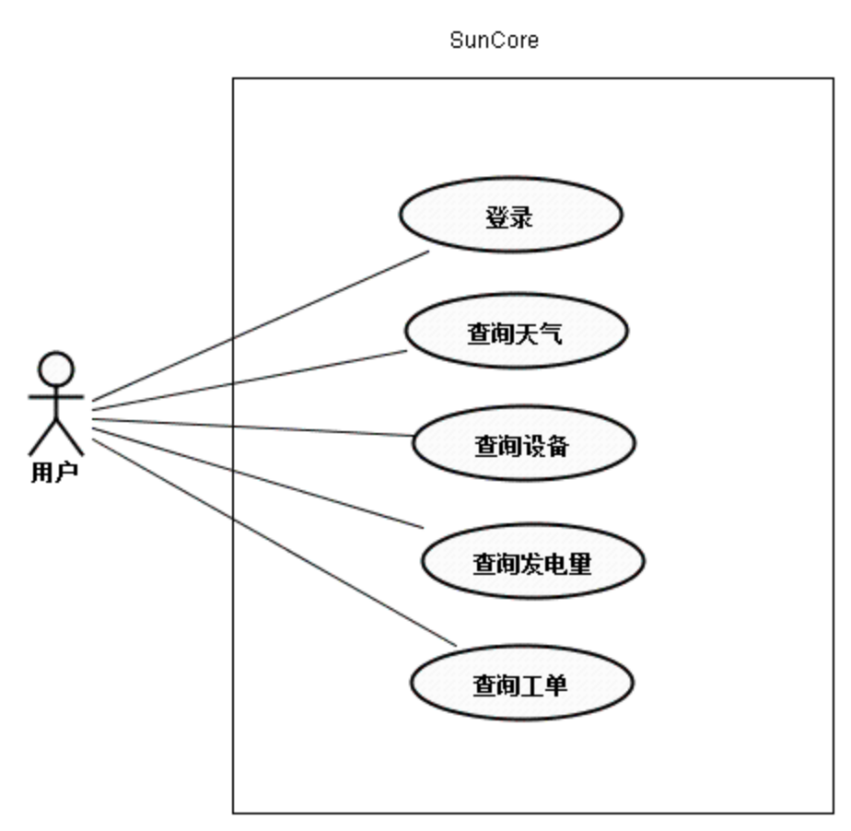

用例

运行应用

ID | UC01 | 名称 | 运行应用
主要参与者 | 用户
前提 | None
描述 | 用户点击图标，进入应用。

登陆
ID | UC02 | 名称 | 登陆
主要参与者 | 用户
前提 | UC01
描述 | 用户输入用户名和密码，  1a.如果用户名和密码正确，进入应用主界面，用户可以通过切换标签页查询天气、设备、发电量及工单等信息；  1b.否则，提示重新输入。

查询天气
ID | UC03 | 名称 | 查询天气
主要参与者 | 用户
前提 | UC02
描述 | 默认界面：  一纵向列表，分别对应：  辐照量（J/㎡）  温度（℃）  湿度（%）  风向（°）  风速（m/s）  气压（Pa）  的信息， 每行可选，从而进入历史查询对话框。  1.点击某一天气指标（如辐照量）行，出现详细信息对话框;  2.对话框默认显示该指标当前日期的变化折线图（早08:00~晚08:00）。  3.选择对话框中的下拉选项按日查询或者按时间段查询查询历史天气。  3a.按日期查询，则选择一个历史日期，改日有天气信息，则显示折线图，没有则提示无信息。  3b.按时间段查询，选择开始时间和结束时间，该段时间正确则显示折线图，错误则提示无信息。
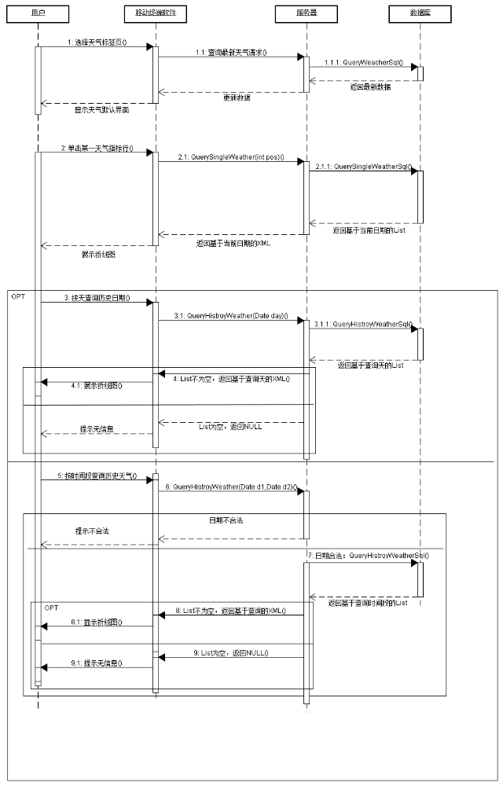

查询设备状况
ID | UC04 | 名称 | 查询设备状况
主要参与者 | 用户
前提 | UC02
描述 | 默认界面：分栏列表，左栏显示出现警告列表，右栏显示所在单元和告警类型，左栏有排序下拉列表，下方有设备搜索框。  1.选择排序列表的排序项（所在单元，发生时间，告警级别），则左栏进行重新排序。  2.单击设备名称，弹出对话框，显示设备详细信息（包括配置信息和实时信息）和警告详细信息。  3.在设备搜索框输入设备号，点击button进行设备查询。  3a.如果设备号存在，弹出如2里的对话框。  3b.如果设备号不存在，提示无信息。

查询发电量
ID | UC05 | 名称 | 查询发电量
主要参与者 | 用户
前提 | UC02
描述 | 默认界面：电站一周发电量的柱状图（从当前时间向前7天，包括阵列，单元，设备发电量），下方下拉选项框，设备搜索框，确认按钮，再下方一实时功率查询按钮。  1.选择下拉框选项（单元，阵列），在搜索框填入编号，确认。  1a.该编号单元或阵列存在，柱状图变为该选项过去一周情况。  1b.该编号单元或阵列不存在，则提示无信息。  2.点击实时功率查询按钮，弹出对话框，以折线图形式展示当天阵列、发电单元、电站的实时功率（默认显示10个折点）。

查询工单
ID | UC06 | 名称 | 查询工单
主要参与者 | 用户
前提 | UC02
描述 | 默认界面：显示待处理工单列表  1.单机某一待处理工单，弹出详细信息对话框，默认有工单详情及回单按钮。  2.点击回单按钮，弹出输入框，用户输入信息进行回单

非功能性需求

性能需求

用户体验:
GUI界面需要更新，将点击操作改为滑动操作

数据方面
保持数据实时性和正确性

合法性需求
该项目需要在Apache认证下发布

迭代信息

第0次迭代

提供了最基本的登陆及信息显示功能（6月15日前已完成）

需求优先级
任务 | 优先级 | 难度
运行应用 | 高 | 低
登陆 | 高 | 低
查询天气界面 | 高 | 中
查询设备界面 | 高 | 中
查询发电量界面 | 高 | 中
查询工单界面 | 高 | 中
用户界面建设 | 中 | 中

第一次迭代
改善GUI框架从而提供更好的用户体验，并完善天气查询标签的功能性需求。

需求优先级
任务 | 重要性 | 难度
GUI界面改善及用户体验改善 | 高 | 高
显示最新天气状况 | 高 | 中
查询历史天气 | 中 | 中
绘制曲线图 | 高 | 高

第二次迭代
任务 | 重要性 | 难度
第一次迭代未完成任务：查询历史天气 | 高 | 高
完成设备界面 | 中 | 中
完成发电量界面 | 高 | 高
进一步改善UI和用户体验 | 中 | 中

第三次迭代
Not yet.

